Lampiran 1

RENCANA PELAKSANAAN PEMBELAJARAN
(RPP)

Satuan Pendidikan : SD IT Riyadhul Habibi
Kelas Semester : IV / II
Mata Pelajaran : Matematika
Materi : Bangun Datar
Alokasi Waktu : 2 x 35 Menit

- Kompetensi Inti
K1 1 : Menerima, menjalankan, dan menghargai ajaran agama yang di anutnya
KI 2 : Menunjukkan perilaku jujur, disiplin, tanggung jawab, santun, peduli, dan percaya diri dalam berinteraksi dengan keluarga, teman, guru dan tetangga
KI 3 : Memahami pengetahuan factual dengan cara mengamati ( mendengar, melihat, membaca) dan menanya berdasarkan rasa ingin tau tentang dirinya, makhluk ciptaan tuhan dan kegiatannya, dan benda-benda yang dijumpainya dirumah, disekolah dan tempat bermain
KI 4 : Menyajikan pengetahuan factual dalam bahasa yang jelas, sistematis dan logis, dalam karya yang estetis, dalam gerakan yang mencerminkan anak sehat, dan dalam tindakan yang mencerminkan perilaku anak bermain dan berakhlak mulia.

- Kompetensi Dasar Dan Indicator
Kompetensi Dasar (KD) | Indicator
3.9 Menjelaskan dan menentukan keliling dan luas persegi, persegi panjang dan segitiga | 3.9.1 Mengidentifikasi soal cerita keliling dan luas persegi panjang
 | 3.9.2 Menuliskan hasil soal cerita keliling dan luas persegi panjang
4.9 Menyelesaikan masalah berkaitan dengan keliling dan luas persegi, persegi panjang dan segitiga | 4.9.1. Mengidentifikasi masalah soal cerita tentang keliling dan luas persegi panjang
 | 4.9.2 Memecahkan masalah soal cerita tentang keliling dan luas persegi panjang

- Tujuan Pembelajaran
- Dengan disajikannya soal cerita, siswa mampu mengidentifikasi soal cerita keliling dan luas persegi panjang dengan benar.
- Dengan disajikannya soal cerita, siswa mampu menuliskan hasil dari soal masalah dalam kehidupan sehari-hari berkaitan dengan keliling dan luas persegi panjang dengan benar.
- Dengan disajikannya soal cerita, siswa mampu mengidentifikasi masalah dalam kehidupan sehari-hari tentang keliling dan luas persegi panjang dengan benar.
- Dengan menyelesaikan latihan soal, siswa mampu memecahkan masalah dalam kehidupan sehari-hari tentang keliling dan luas persegi panjang dengan benar
- Materi Pembelajaran
Keliling persegi dan persegi panjang

- Pendekatan Dan Metode Pembelajaran
Pendekatan : Sciebtific
Model : Discovery Learning
Metode : Penugasan, Pengamatan, Tanya Jawab, Diskusi dan Ceramah

- Sumber Dan Media Pembelajaran
- Buku paket matematika kelas IV SD kurikulum 2013
- Peralatan peraktik seperti benda-benda disekitar yang berbentuk persegi dan persegi panjang

- Langkah-Langkah Pembelajaran

KEGIATAN | DESKRIPSI  KEGIATAN | ALOKASI WAKTU
Kegiatan  Awal | - Guru membuka pelajaran dengan mengajak berdoa bersama terlebih dahulu  - Guru melakukan apersepsi berupa mengajak anak-anak melihat sekeliling, adakah benda yang berbentuk bangun datar.  - Peserta didik diingatkan untuk selalu mengutamakan sikap disiplin setiap saat dan manfaatnya bagi tercapainya cita-cita.  - Menyanyikan lagu Indonesia Raya dan satu lagu nasional yang dipilihkan guru supaya peserta didik senantiasa menjunjung rasa nasionalisme .  - Memberikan apersepsi (mengaitkan pembelajaran sebelumnya dengan pembelajaran yang akan diajarkan)  - Menyampaikan tujuan pembelajaran. Guru memberikan gambaran tentang manfaat mempelajari pelajaran yang akan dipelajari dalam kehidupan sehari-hari.
Sintaks problem based learning
Kegiatan  Inti | - Orientasi peserta didik pada masalah  - Guru menyampaikan masalah yang akan dipecahkan secara kelompok. Masalah yang diangkat adalah kontekstual. Masalah bisa ditemukan sendiri oleh peserta didik melalui bahan bacaan atau lembar kegiatan  - Kelompok mengamati dan memahami masalah yang disampaikan guru atau dari bahan bacaan yang disarankan
- Mengorganisasikan peserta didik untuk belajar
- Guru memastikan setiap anggota memahami tugas masing-masing
- Peserta didik berdiskusi dan membagi tugas untuk mencari data/bahan/alat yang diperlukan untuk menyelesaikan masalah
- Membimbing penyelidikan individu maupun kelompok
- Guru memantau keterlibatan peserta didik dalam mengumpulkan data/bahan selama proses penyelidikan
- Peserta didik melakukan penyelidikan (mencari data/referensi/sumber) untuk bahan diskusi kelompok
- Mengembangkan dan menyajikan hasil
- Guru memantau diskusi dan membimbing pembuatan hasil kerja setiap kelompok untuk dipresentasikan
- Kelompok melakukan diskusi untuk menghasilkan solusi pemecahan masalah dan hasilnya di presentasikan
- Menganalisis dan mengevaluasi proses pemecahan masalah
- Guru membimbing presentasi dan mendorong kelompok memberikan masukan kepada kelompok lain.
- Setiap kelompok melakukan presentasi, kelompok yang lain memberikan apresiasi.
- Kegiatan dilanjutkan membuat kesimpulan sesuai dengan masukan yang diperoleh dari kelompok lain.
Kegiatan  penutup | - Memberikan penguatan dan kesimpulan  - Peserta didik diberikan kesempatan berbicara atau bertanya dan menambahkan informasi dari peserta didik lainnya  - Menyampaikan materi berikutnya.  - Sebagai penutup, guru menanyakan bagaimana perasaan peserta didik setelah mengikuti kegiatan pembelajaran hari ini  - Menyanyikan lagu daerah “Rasa Sayange” untuk menumbuhkan nasionalisme, persatuan dan toleransi  - Salam dan do’a penutup yang dipimpin oleh salah satu peserta didik.

Lampiran 2

Lembar Validasi Ahli Materi

Judul Penelitian : Pengembangan Lembar Kerja Peserta Didik Berbasis Problem Based Learning Pada Pembelajaran Matematika Materi Bangun Datar
Peneliti : Lina Hertati
Prodi : PGSD
Nama validator : Ramadhani, S.Pd.I., M.Pd
NIDN : 0126048903
Instansi :Dosen Universitas Muslim Nusantara Al-Washliyah Medan
- Petunjuk pengisian

Bapak/Ibu kami mohon memberikan tanda ceklis (√) pada kolom yang sesuai pada setiap butir penilaian dengan keterangan sebagai berikut:

Skor 5 : Sangat Baik Skor 2 : Kurang

Skor 4 : Baik Skor 1 : Tidak Baik

Skor 3 : Cukup
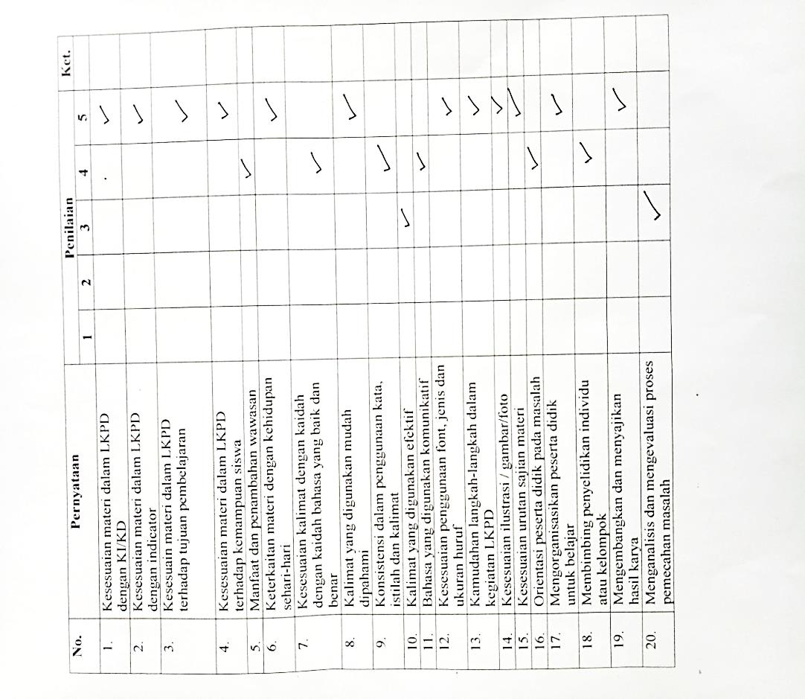

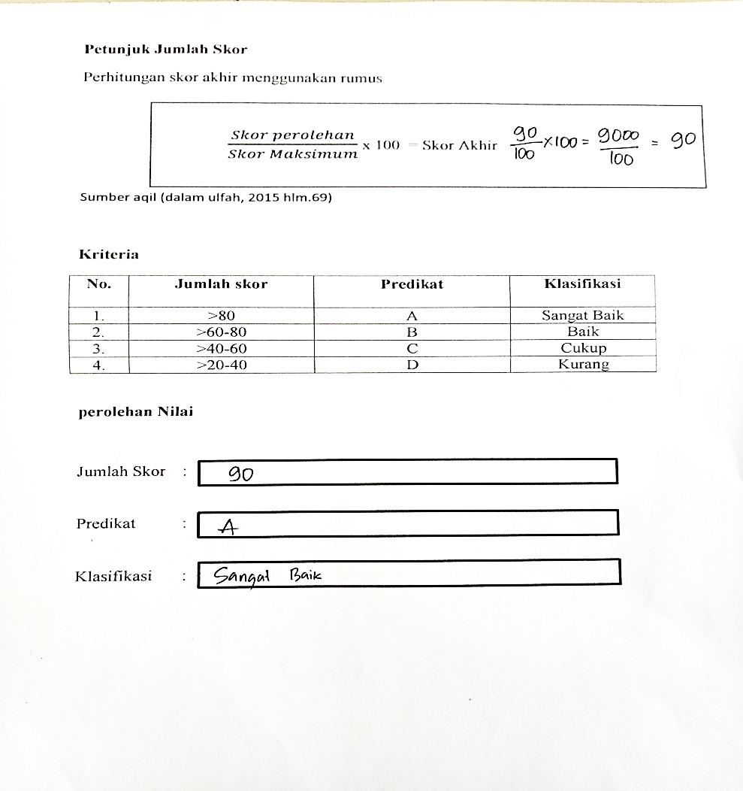

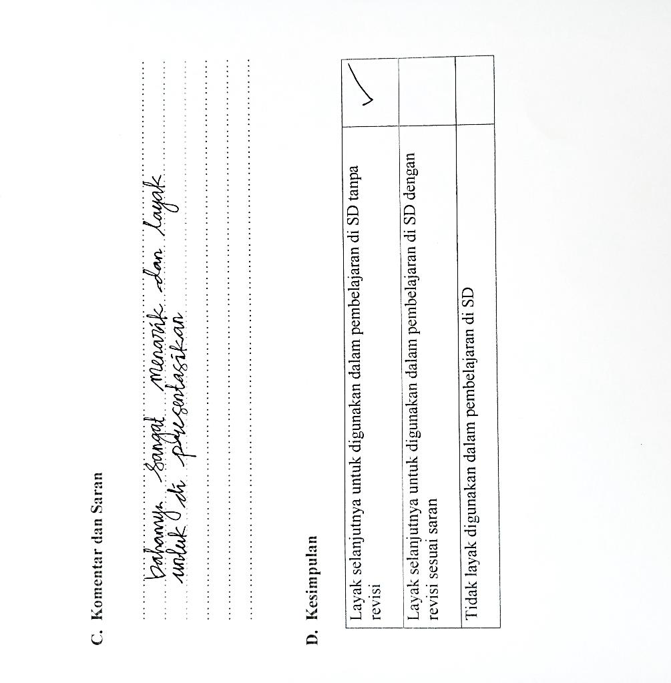

Lampiran 2
Hasil Validasi Ahli Desain

Judul Penelitian : Pengembangan Lembar Kerja Peserta Didik Berbasis Problem Based Learning Pada Pembelajaran Matematika Materi Bangun Datar
Peneliti : Lina Hertati
Prodi : PGSD
Nama validator : T. Henny Febriana Harumy, S.Kom.,M.Kom.,M.Si
NIDN : 0126048903
Instansi :Dosen Universitas Sumatera Utara

- Petunjuk pengisian

Bapak/Ibu kami mohon memberikan tanda ceklis (√) pada kolom yang sesuai pada setiap butir penilaian dengan keterangan sebagai berikut:

Skor 5 : Sangat Baik Skor 2 : Kurang

Skor 4 : Baik Skor 1 : Tidak Baik

Skor 3 : Cukup

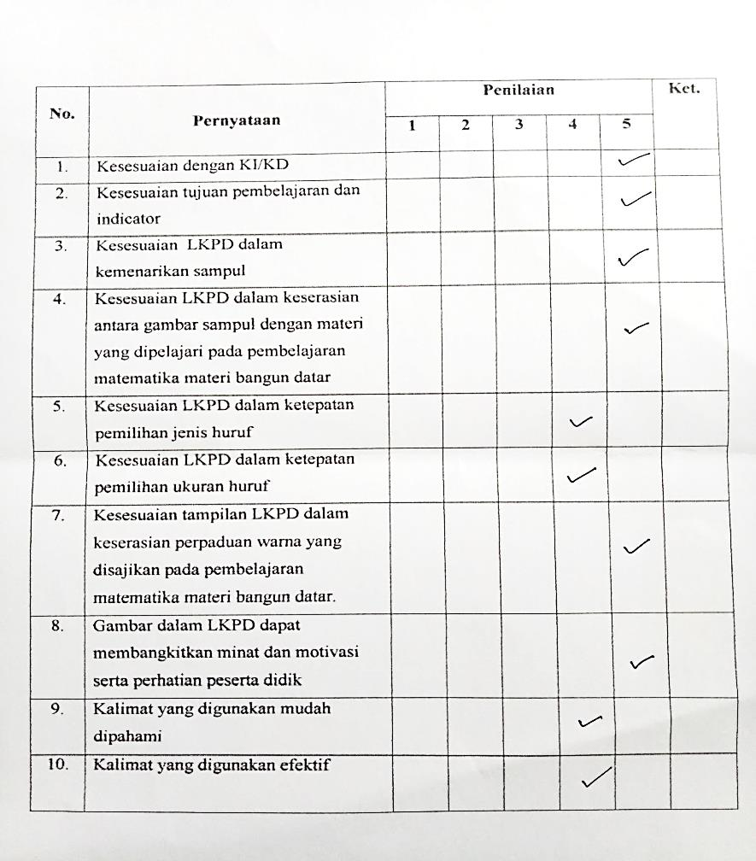

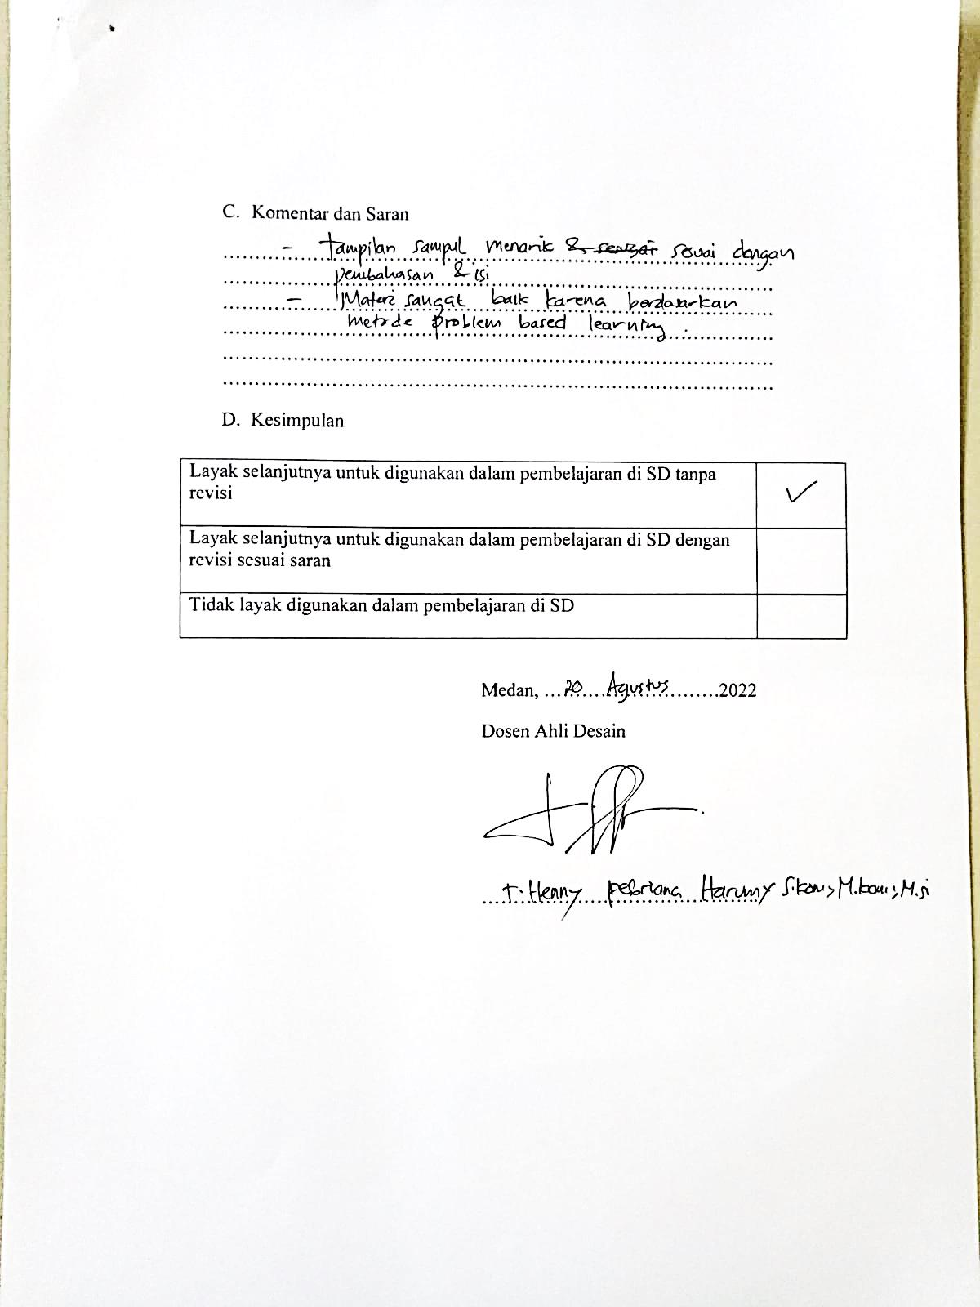

Lampiran 3
Hasil Respon Guru
- Petunjuk pengisian

Bapak/Ibu kami mohon memberikan tanda ceklis (√) pada kolom yang sesuai pada setiap butir penilaian dengan keterangan sebagai berikut:

Skor 5 : Sangat Baik Skor 2 : Kurang

Skor 4 : Baik Skor 1 : Tidak Baik

Skor 3 : Cukup

